

Medicover w Polsce – Biuro Prasowe
biuroprasowe.medicover.pl



Od lokalnej przychodni do części ogólnopolskiego ekosystemu. Klinika Alfa dołącza do Medicover

Medicover konsekwentnie rozwija swoją sieć placówek medycznych w Polsce. Do grupy dołączyła Klinika Alfa z Sochaczewa, największy niepubliczny ośrodek medyczny na zachodnim Mazowszu, który od ponad 25 lat zapewnia mieszkańcom regionu dostęp do szerokiego zakresu świadczeń zdrowotnych. Transakcja wpisuje się w strategię zwiększania dostępności wysokiej jakości usług zdrowotnych dla pacjentów oraz wzmacniania obecności Medicover w lokalnych społecznościach.

Klinika Alfa działa na rynku od 1999 roku i od ponad dwóch dekad zapewnia mieszkańcom Sochaczewa i okolic dostęp do szerokiego zakresu świadczeń medycznych. Placówka dysponuje 16 gabinetami i współpracuje z około 30 lekarzami reprezentującymi liczne specjalizacje, m.in. kardiologię, ortopedię, dermatologię, okulistykę, neurologię, diabetologię czy ginekologię. W 2015 roku otrzymała tytuł „Przyjaznej Przychodni”.

Szczególną pozycję na lokalnym rynku klinika zawdzięcza zarówno kompleksowości świadczonych usług, jak i specjalistycznym procedurom realizowanym na miejscu, w tym m.in. zabiegom laserowym w okulistyce oraz nowoczesnym metodom leczenia schorzeń kręgosłupa. Przez lata działalności placówka stała się ważnym partnerem zdrowotnym mieszkańców regionu, budując swoją renomę na jakości opieki i bliskich relacjach z pacjentami.

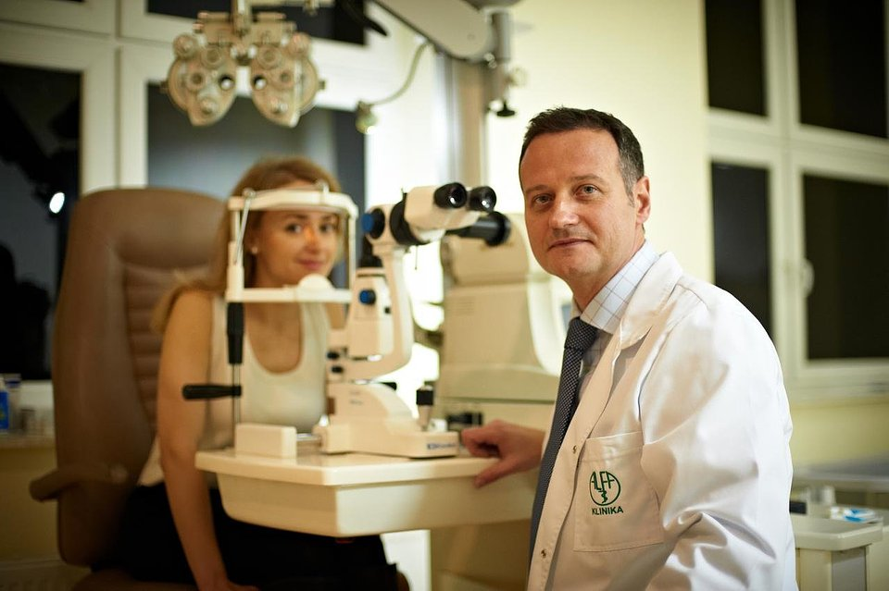



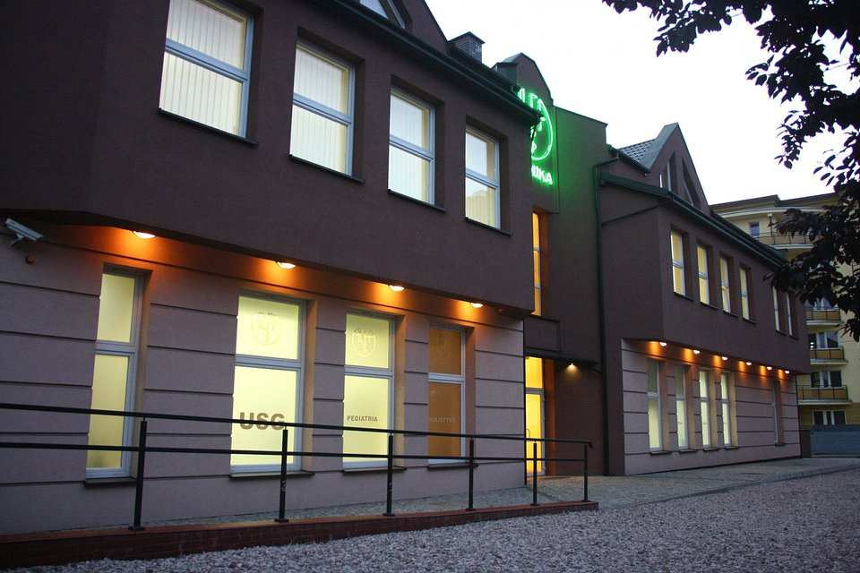

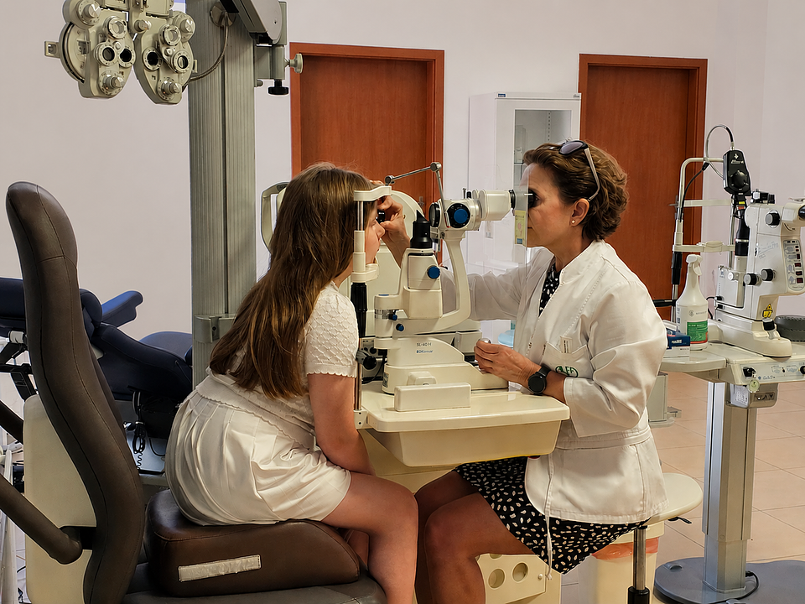

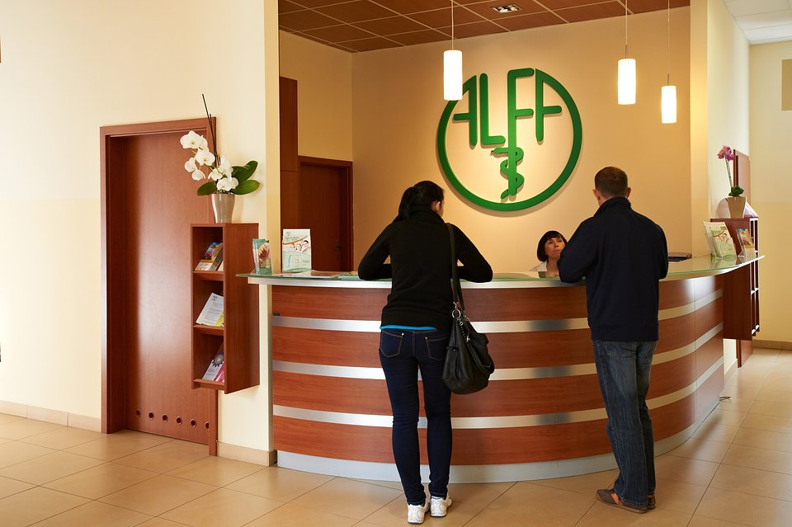

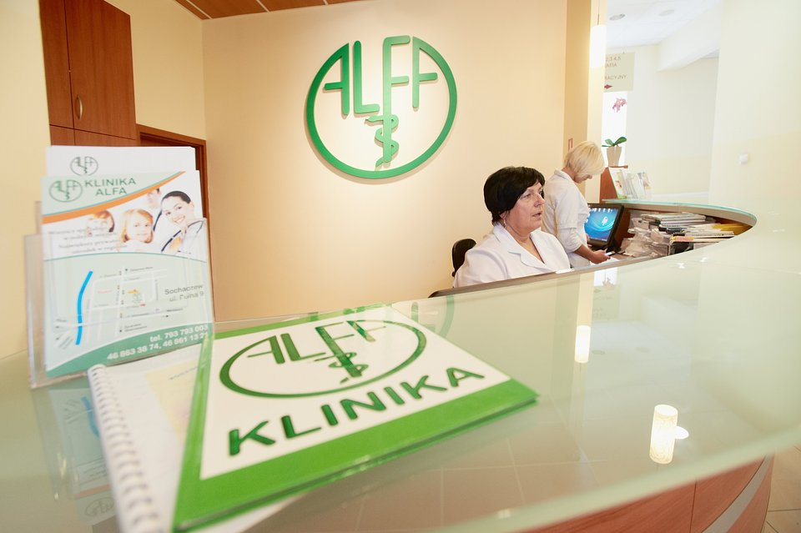





Sochaczew jest jednym z kluczowych centrów gospodarczych zachodniego Mazowsza. Działają tu firmy reprezentujące m.in. branżę logistyczną, produkcyjną, spożywczą i przemysłową, co przekłada się na rosnące zapotrzebowanie zarówno na specjalistyczną opiekę medyczną, jak i rozwój nowoczesnych usług medycyny pracy. Najnowsza inwestycja pozwoli Medicover umocnić swoją pozycję na tym rynku i zwiększy dostępność usług zdrowotnych dla mieszkańców regionu, w tym licznych pracowników lokalnych przedsiębiorstw.

W Medicover wierzymy, że przyszłość ochrony zdrowia należy do zintegrowanych modeli opieki, które łączą bliskość lokalnych placówek z siłą dużego, wyspecjalizowanego ekosystemu. Dlatego rozwijamy naszą sieć zarówno organicznie, jak i poprzez partnerstwa oraz akwizycje. Klinika Alfa przez lata wypracowała silną pozycję na lokalnym rynku i zdobyła zaufanie pacjentów. Dołączając do Medicover, zyskuje dostęp do wyjątkowego na rynku know-how, doświadczeń i rozwiązań rozwijanych w skali całej naszej organizacji. To fundament dalszego wzrostu zarówno dla placówki, jak i dla jakości opieki dostępnej dla mieszkańców regionu. Jednocześnie dla zespołu kliniki oznacza to dołączenie do stabilnego rynkowo, ale nadal dynamicznie rozwijającego się organizmu, oferującego szerokie możliwości dalszego rozwoju i budowania przewagi konkurencyjnej w zmieniającym się otoczeniu ochrony zdrowia
– mówi Wojciech Łukasiewicz, Dyrektor Departamentu Operacyjnego, Członek Zarządu Medicover sp. z o.o. ds. operacyjnych.

Przejęcie Kliniki Alfa stanowi kolejny etap realizacji strategii Medicover zakładającej rozwój ogólnopolskiej sieci placówek medycznych poprzez inwestycje własne i akwizycje. Firma od lat konsekwentnie konsoliduje rynek usług zdrowotnych, tworząc model opieki, który łączy lokalną obecność z kompetencjami, doświadczeniem i skalą działania jednej z największych grup medycznych w Europie. Dzięki temu pacjenci zyskują dostęp do kompleksowych usług wspierających zdrowie na każdym etapie życia – od profilaktyki i diagnostyki, po leczenie i rehabilitację.

Dzięki integracji z Medicover pacjenci Kliniki Alfa zyskają dostęp do jeszcze szerszego zakresu świadczeń, nowoczesnych narzędzi diagnostycznych oraz programów profilaktycznych rozwijanych w ramach całego ekosystemu Medicover. Połączenie lokalnej obecności placówki z doświadczeniem ogólnopolskiej organizacji stworzy dodatkowe możliwości rozwoju zarówno dla pacjentów, jak i samej kliniki.

Od początku działalności naszej kliniki najważniejszy był dla nas pacjent i zapewnienie mu możliwie szerokiego dostępu do wysokiej jakości opieki medycznej. Po ponad 25 latach rozwoju dołączenie do Medicover otwiera przed nami nowy etap. Zyskujemy dostęp do sprawdzonych rozwiązań organizacyjnych, doświadczeń i kompetencji rozwijanych przez jedną z najbardziej rozpoznawalnych firm medycznych w Europie. Wierzymy, że dzięki temu będziemy mogli jeszcze skuteczniej odpowiadać na potrzeby zdrowotne mieszkańców regionu i konsekwentnie rozwijać ofertę naszych usług
– podkreśla Mikołaj Krajewski, Prezes Zarządu Klinika Alfa Sp. z o.o.

W najbliższych miesiącach Medicover będzie prowadzić proces integracji placówki ze swoim ekosystemem usług. Równolegle analizowane będą potrzeby zdrowotne mieszkańców oraz klientów biznesowych działających w regionie, co pozwoli na dalszy rozwój oferty. W perspektywie 9-12 miesięcy klinika będzie funkcjonować pod marką Medicover.

 | Medicover w Polsce - Backgrounder PL&amp;ENG 2026.pdf | Download

